***Научно-исследовательская работа ученицы 4 Д класса***

***Степановой Виктории***

**Тема моего исследования: «Стал ли мой 4д класс коллективом?».**

**Почему я выбрала эту** **тему для исследования?**

Сравнивая нас – четвероклассников со взрослыми, почему то напрашивается вопрос: ведь мы уже не маленькие, многое умеем, понимаем, почему так трудно бывает общаться? Наверно мешают компьютеры, Интернет. И большую часть времени мы с ребятами проводим не в общении друг с другом, а в общении с машиной. Не слушаем друг друга, ссоримся, не умеем мириться. И вообще – можно ли наш класс назвать коллективом?

Чтобы ответить на все эти вопросы мы с классным руководителем решили исследовать наш класс и попытались разобраться в этой проблеме.

**Цель исследования:** выяснить, является ли мой 4д класс коллективом.

**Задачи исследования:**

1. Найти и проанализировать информацию о коллективе.
2. Провести диагностику в моем классе, сравнить уровень развития в1-м и 4-м классах.
3. Узнать, как создавать учебный коллектив и научиться дружно жить в нем так, чтобы каждому моему однокласснику было комфортно.
4. Составить план-программу дальнейшего сплочения и развития классного коллектива.

**Объект исследования*:*** ребята моего класса.

**Гипотеза исследования**: предполагаю, что мой класс является коллективом. Поэтому я соберу об этом информацию и проведу исследование.

Возможно мне удастся помочь моим одноклассникам стать дружнее и внимательнее друг к другу.

**Методы исследования:**

- сбор информации;- анкетирование;- диагностики; - анализ информации;- сравнение;- обработка данных;- обратиться к школьному психологу, получить консультации по данной проблеме.

**Практическая значимость исследования**: данное исследование моего класса позволит определить уровень сплоченности коллектива ( если он сформирован), и пути его дальнейшего развития. Мой класс станет **самым дружным, настоящим коллективом**, потому что **я попробую помочь нам** **исправить проблемы** которые в этом мешают. Надеюсь, что **мой опыт поможет другим классам** научиться быть дружными, внимательными членами коллектива.

Сначала, просмотрев информацию, мне нужно было ответить на вопрос: **что такое коллектив?**

**Я подумала о растении**. … В одном климате оно может расцвести, в другом — зачахнуть. То же самое можно сказать и о моих одноклассниках: в одной ситуации мы все вместе можем справиться с любой поставленной задачей, и каждый старается не подвести. В другой — ребята чувствуют себя некомфортно, стремятся покинуть группу, проводят в ней меньше времени –

а значит их развитие и рост замедляется. Поэтому, как и растению, каждому моему однокласснику очень важен климат в коллективе. Ведь один палец – не кулак.

Из-за взаимного непонимания и того, что **мы не умеем посочувствовать, выслушать,** помочь случались и драки, и ссоры.

Назрела необходимость перестроить поведение ребят, их отношение друг к другу. **Я** **решила помочь своим одноклассникам.**

Во-первых: я узнала, что **коллективом** называется группа людей, объединенных **общей работой** или **учебой**, или **общими интересами** и **взглядами**. Люди, которые входят в коллектив - **товарищи.**

**Итак: школьный класс может стать коллективом**, ведь объединяет учащихся класса **все, что делается вместе** совместными усилиями. При этом **должны соблюдаться законы и традиции коллектива**.

Теперь я продумала, какие исследования буду проводить.

Чтобы определить на каком уровне отношения между ребятами, психолог нашего лицея проводил в 1-м классе диагностику эмоциональных связей учащихся. Я провела повторную диагностику в 4-м классе. В нее вошли 3 методики:

***Первая: Диагностическая методика “Космическое путешествие”.***

Ребята должны представить, что отправляются в космическое путешествие и являются командирами космического корабля. Они должны набрать команду из учащихся своего класса в составе трёх человек. Фамилии этих детей записать на листе.

**Эта методика определяет лидера, и указывает тех, которые находятся вне класса.**

***Второй тест: Графический “Я – позиция”.***

   На листе бумаги чертится круг. Ученик ставит точку – своё “я”. Она может быть в круге, центре круга, за кругом. 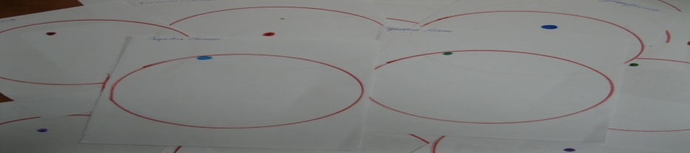

**Тест показывает место каждого ребёнка в коллективе по самооценке.**

***Третий: Тест “Пьедестал”.***

    Ребятам раздаются листы бумаги. Пьедестал состоит из 3 ступенек. На каждую они должны возвести по 1 человеку из класса. Ученик имеет право одну ступеньку оставить для себя, если считает нужным. На пьедестал возводят тех ребят, кто, по их мнению, является **значимой** фигурой в жизни класса. 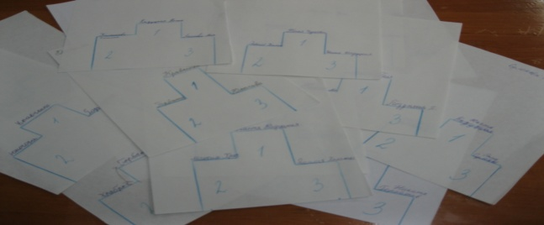**С помощью этой методики мне удалось увидеть привязанность ребят, определить нравственную сторону их отношений.**

Диаграмма полученных результатов **на первом этапе** показала степень самооценки каждого ученика, атмосферу в классе, лидера класса. **В первом классе и в четвертом определились не только лидеры, но и звезды. В первом классе были ребята отвергнутые, а в четвертом их не стало. Значит атмосфера в классе сегодня для каждого моего одноклассника благоприятна.**

**На II этапе я определяла диагностику психологического климата.**

***Первая методика “Цветик-семицветик”.***

На уроке труда каждый изготовил цветок со съёмными лепестками. Затем я предложила записать на лепестках желания. Каждый ученик записал семь желаний.

***Вторая методика “Приглашение в гости****”.*

    Я предложила ситуацию: “Вы решили пригласить к себе в гости своих одноклассников. Кого вы хотели бы видеть среди своих гостей?” Ребята записывали фамилии пяти человек.

***Третья методика “Психологическая атмосфера в коллективе”***

    Каждому ученику предложено оценить состояние психологической атмосферы в коллективе, в виде рисунков:  Дружелюбие,  Согласие,  Удовлетворённость,  УвлечённостьЭ  Теплота взаимоотношений,  Взаимная поддержка,  Занимательность,  Скука,   Успешность

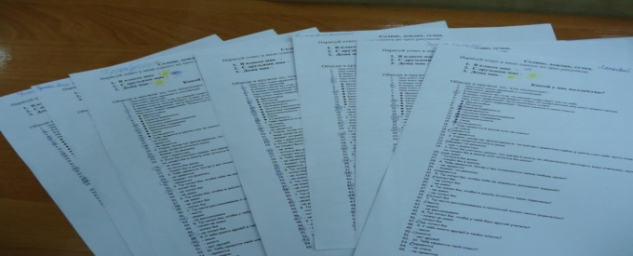 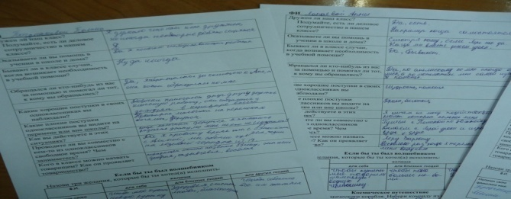

**Здесь же я провела** Анкетирование «Взаимопомощь в учебе» **и** « Взаимопомощь в самовоспитании» . Анализ результатов в диаграмме показывает: **что на втором этапе** я выявила интересы одноклассников, характер их самооценки, симпатии ребят, сравнила полученные результаты с 1-м классом. В первом классе уровень самооценки был более завышен, но активность была на низком уровне. В 4-м классе ребята оценивать себя стали более критичней, ответственней подходят к поручениям. Оказывают поддержку друг другу , активность возросла.

**И, наконец, на III этапе я провела диагностику « Какой у нас коллектив»**

В задании ребята указывают номер утверждения, которое больше всего совпадает с его мнением**.**

**( читать со слайда, учить не надо)**

1. Наш класс очень дружный и сплочённый.
2. Наш класс дружный.
3. В нашем классе нет ссор, но каждый существует сам по себе.
4. В нашем классе иногда бывают ссоры, но конфликтным наш класс назвать нельзя.
5. Наш класс недружный, часто возникают ссоры.
6. Наш класс очень недружный. Трудно учиться в таком классе.

**А в анкетировании ребята ответили на вопросы (читать со слайда, учить не надо)**

1. Тебе нравится в школе или не очень?

2. Утром, когда ты просыпаешься, ты всегда с радостью идёшь в школу или тебе часто хочется остаться дома?

3. Если бы учитель сказал, что завтра в школу не обязательно приходить всем ученикам, желающим можно остаться дома, ты пошёл бы в школу или остался бы дома?

4. Тебе нравится. Когда у вас отменяются какие-нибудь уроки?

5. Ты хотел бы, чтобы тебе не задавали домашних заданий?

6. Ты хотел бы, чтобы в школе остались одни перемены?

7. Ты часто рассказываешь о школьной жизни своим родителям?

8. Ты хотел бы, чтобы у тебя был другой учитель?

9. У тебя много друзей в твоём классе?

10. Тебе нравится твой класс?

**На третьем этапе целью моих исследований стало определение степени сплоченности ребят**. Мне удалось отметить, что общаться нам всем стало интересней. **Мы учимся** слушать друг друга, **с удовольствием оказываем помощь**, **стараемся исправить свое поведение**, **стремимся быть лучше.** Результаты я занесла в диаграмму. Выяснилось, что ребята стали посещать больше кружков. Мы занимаем призовые места в разных конкурсах. **Нам нравится участвовать** в самых разных мероприятиях.

**Теперь передо мной стоял новый вопрос: А какие же у нас традиции, и есть ли в нашем классе законы?**

В первом классе на классном часе мы торжественно приняли правила поведения в классе и школе, которые будем соблюдать. Сейчас же в 4-м классе эти правила стали законами: **( читать слайд, учить не надо)**

* Закон уважения.  Уважай людей, и тогда люди будут уважать тебя .
* Закон дружбы.  В жизни происходят события, которые тяжело пережить одному. Тогда на помощь приходит друг .
* Закон храбрости.  Будь храбрым, не бойся препятствий.
* Закон любви.  Люби своих друзей, родителей, Родину и все то, что тебя окружает .
* Закон доброты.  Доброта-это сила. Не бойся быть сильным - дари людям добро.
* Закон трудолюбия.  Без труда не вытащишь и рыбку из пруда. Будь трудолюбив!
* Закон милосердия.  Рядом с тобой может оказаться человек, которому нужна помощь. Помоги!

На протяжении четырех лет в классе складывались и традиции. В 1-м классе мы разбились на 5 бригад, одели галстук одного из пяти цветов: красный, оранжевый, жёлтый, зелёный и синий. Бригады выполняют поручения, которые меняются через неделю, и несут ответственность за каждого. Объявлено соревнование на лучшую бригаду.

Всем классом мы ежегодно отмечаем «День рождения коллектива», ставим перед собой задачи на год, подводим итоги в конце. Ребятам, которые заболели мы всегда звоним или посещаем группой, чтобы им не было одиноко, быстрей выздоравливали. Друг друга поздравляем с праздниками маленькими подарочками. Чтобы слабым ребятам было легче освоить учебный материал на уроках мы работаем в парах, за партой сидим по принципу « Сильный-слабый».

Нам помогает это соревнование по парам. Каждый день свои результаты мы вносим в «Лист достижений». Есть успехи у каждого моего одноклассника. Учиться стало легче.

**Следующим пунктом в моем плане стало: Определение ступени развития нашего классного коллектива.**

**По методике ступеней всего пять( я зачитала характеристику на каждую ступень)**

**1ступень:** Песчаная россыпь, **2 ступень:** Мягкая глина, **3 ступень:** Мерцающий маяк, **4 ступень:** Алый парус. **5 ступень:** Горящий факел.

**На основании ответов ребят** я определила **степень их удовлетворенности** своим классным **коллективом, и узнала**, как они оценивают его **спаянность,** **единство в достижении** общих **целей**. Еще **мне удалось определить** тех ребят, которые **недооценивают** или **переоценивают** уровень развития отношений в коллективе, довольных и недоволь­ных этими отношениями.

По диаграмме видно, что большая часть моих одноклассников считает, что **наш коллектив на ступени « Горящий факел» - 12 чел**. Но думаю, нам еще надо потрудиться, чтобы все ребята пришли к такому же выводу, тогда мы станем самым дружным классом Лицея!

**Подводя итоги, можно сказать,** что группа моих одноклассников **связана одним общим делом - учебой** и **общими интересами**. Мы **сотрудничаем**, помогаем друг другу в самовоспитании. Ребята оказывают взаимопомощь в учебе на уроке и дома, в приготовлении домашних заданий. Мы совместно проводим перемены, а после уроков - свободное время по интересам. Мы **соблюдаем законы и традиции класса.**

**Мне удалось доказать**, что мой особенный и необыкновенный 4д, в котором ребята самые разные - **является коллективом.** **У коллектива большая сила**. Наш коллектив еще не очень дружный, но мы стремимся к этому, и значит **у нас получится**!

**Следующим этапом я составила план-программу** по дальнейшему **сплочению и развитию нашего коллектива** (сюда вошли и игры, и совместные прогулки, и походы, и конкурсы, и соревнования – **и везде мы все вместе**)

**Последним пунктом моей работы стало выступление** со своей работой во всех третьих и четвертых классах нашего Лицея. Ребята задавали очень много вопросов. В каждом классе я оставила памятки по проведению нужных диагностик и примерный план-программу по развитию коллектива. Надеюсь и они станут еще дружнее и внимательнее друг к другу. **Ведь одной рукой узла не завяжешь. А там где дружба прочна, там хорошо идут дела.**